
SPEARHEAD LTD

BOOK OF SOULS 2
Reguli Joc

Informațiile conținute în acest document sunt private și confidențiale. Cu excepția cazului în care se menționează altfel sau cu permisiunea scrisă prealabilă a directorilor, toate materialele, inclusiv imaginile, ilustrațiile, desenele, pictogramele, fotografiile și materialele scrise care apar ca parte a acestui document (colectiv, „Conținutul”) sunt drepturi de autor, mărci comerciale și/sau alte proprietăți intelectuale deținute, controlate sau autorizate de Spearhead Limited (Malta). Conținutul acestui document nu poate fi reprodus, publicat, distribuit, afișat, modificat sau exploatat în niciun fel și rămâne proprietatea exclusivă a Spearhead Limited (Malta).

Istoric versiune

Versiune | Data | De | Modificări
0.1 | 22.07.2020 | KC | Primul draft
0.2 | 29.07.2020 | KC | Modificat după prima trecere iTech
0.3 | 03.08.2020 | KC | Modificat după raportul iTech privind defectele — Spearhead_BookOfSouls2_28ul20_Defectreport_MR
0.4 | 05.08.2020 | KC | Modificări minore de text solicitate de iTech
0.5 | 06.08.2020 | KC | Modificări minore de text solicitate de iTech

Book of Souls 2 este un slot video 5x3 setat într-o junglă mistică maya. Printre funcționalitățile jocului, se numără Înlocuirea de Simboluri, Câștiguri în Cascadă și un mod Free Spin în care pot fi selectate până la trei simboluri speciale pentru a fi evaluate ca Scattere de linie. Jocul oferă câștiguri de până la 20.000 ori pariul total.

Câștigul Teoretic al Jucătorului (RTP): 95,98%

REGULI JOC

- Panoul cu role este de 5x3, cu un joc bonus Free Spins.
- Sunt 10 linii de plată fixe, plătind de la stânga la dreapta.
- Rolele au 10 simboluri, inclusiv 4 cu plată mare, 5 cu plată mică, și un Scatter Wild.
- Nivelul de pariu este setat folosind selectorul NIVEL PARIU.
- Pariul pe linie este nivelul pariului împărțit la numărul de linii.
- JOCUL AUTOMAT rulează în mod automat jocul pentru numărul selectat de runde.
- Combinațiile câștigătoare și plățile se fac în funcție de Tabelul de plată.
- Jocul plătește orice combinație de simboluri consecutive de la rola cea mai din stânga spre rola cea mai din dreapta, cu excepția simbolului Scatter.
- Doar cea mai lungă potrivire de combinație per linie este plătită
- Se adaugă și sunt plătite câștiguri simultane sau coincidente pe diferite linii de plată.
- Free Spins sunt plătite în funcție de suma pariată înainte de a intra în modul Free Spins.
- Câștigurile per linia de plată sunt înmulțite cu valoarea pariului per linie.
- Câștigurile Scatter sunt înmulțite cu pariul total.

FUNCȚIONALITĂȚI JOC

Simbol Wild Scatter

- Toate rolele pot conține simboluri Wild Scatter.
- Înlocuiește orice simbol.
- Plătește dacă trei, patru sau cinci instanțe ale simbolului aterizează oriunde pe panoul cu role.
- 3 sau mai multe simboluri Scatter Wild care aterizează oriunde pe panou vor declanșa funcționalitatea bonus Free Spins.
- Sunt adăugate câștiguri Scatter și câștiguri per linie de plată.

Roata Norocului El Dorado

- Într-un mod aleatoriu, la sfârșitul oricărei rotiri, toate instanțele unui simbol selectat cu un nivel de plată mic pot fi înlocuite de un simbol Scatter Wild cu un nivel de plată mare.
- Acesta poate duce la noi câștiguri.
- De asemenea, poate declanșa Free Spins dacă simbolul de înlocuire este un Scatter Wild, iar panoul rezultat conține 3 sau mai multe Scattere Wild.
- Această funcționalitate nu garantează un câștig.
- Apar doar în jocul de bază.

Rotiri în Cascadă El Dorado

- Într-un mod aleatoriu, la sfârșitul oricărei rotiri câștigătoare, toate simbolurile implicate în liniile câștigătoare sunt eliminate de la vedere și simbolurile de deasupra lor cad în cascadă.
- Aceasta poate duce la noi câștiguri.
- De asemenea, pot declanșa Free Spins dacă simbolurile în cascadă conțin unul sau mai multe Scattere Wild și dacă orice panou cu Rotiri în Cascadă conține 3 sau mai multe Scattere Wild.
- Apar doar în jocul de bază.

Free Spins (Rotiri Gratuite)

- Înainte de a începe Free Spins, unul dintre cele nouă simboluri obișnuite este selectat pentru a fi simbolul special.
- Rolele se învârt normal și apoi, atunci când liniile de plată au fost evaluate, dacă sunt vizibile suficiente simboluri speciale, fiecare se va extinde vertical pentru a acoperi întreaga rolă și apoi vor fi evaluate ca scattere pe linie și plătite pentru simbolul special selectat. „Suficiente simboluri speciale” înseamnă două sau mai multe (în cazul în care simbolul special este cu plată mare) sau trei sau mai multe (în cazul în care simbolul special este cu plată mică).
- Free Spins pot fi redeclanșate. În oricare Free Spin, trei sau mai multe simboluri Scatter Wild vor extinde secvența de Free Spins cu încă șase Free Spins.
- Câștigul în numerar pentru suficiente simboluri Wild Scatter este plătit și în timpul Free Spins.
- Dacă Free Spins se redeclanșează, atunci se va selecta un simbol adițional, special și diferit. Până la trei simboluri speciale pot fi selectate.
- Dacă două sau mai multe simboluri speciale sunt declanșate într-o singură sesiune Free Spin, acestea se extind și sunt evaluate ca Scattere de linie separat, una după alta.

FUNCȚII JOC

 | BUTON SPIN  Faceți clic pentru a începe o rundă de joc la nivelul de pariu actual.
 | BUTON SPIN (ÎN TIMPUL SPINULUI)  Faceți clic pentru a opri rapid animațiile pe rolă sau orice alte animații câștigătoare. Nu oprește funcția de joc automat.
 | BUTON DE JOC AUTOMAT  Faceți clic pentru a deschide meniul pop-up de joc automat.
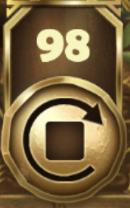 | BUTON DE JOC AUTOMAT (CU JOC AUTOMAT ACTIV)  Numărul afișează câte rotații cu joc automat rămân. Faceți clic pentru a opri jocul automat.
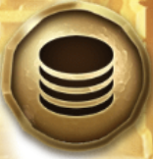 | BUTON CU SUMĂ PARIU  Faceți clic pentru a deschide meniul pop-up cu suma pariului.
 | BUTON MENIU  Faceți clic pentru a deschide setările, tabelul de plată și regulile jocului.
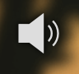 | BUTON AUDIO  Faceți clic pentru a activa/dezactiva tot sunetul.

MENIURI POP-UP

Sumă Pariu
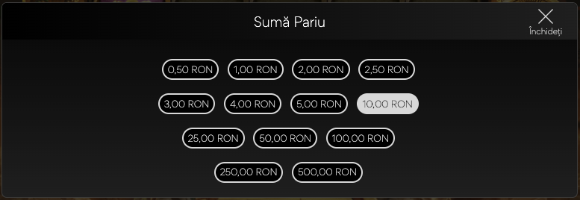

Meniul pop-up pentru suma pariului afișează toate opțiunile de pariu/linie și linie de plată disponibile. Suma selectată în prezent este evidențiată cu alb. Jucătorul poate face clic și pe iconița „Înapoi” pentru a reveni la ecranul principal al jocului, fără a face modificări la valoarea pariului.

Joc automat

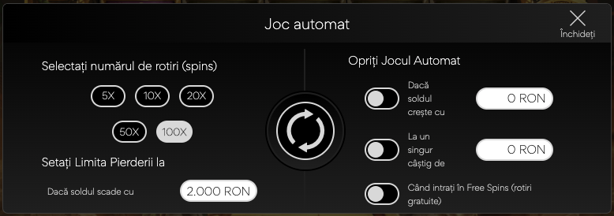

Meniul pop-up de joc automat permite jucătorului să selecteze o serie de rotiri pentru joc automat. Pentru a face acest lucru, jucătorul face clic pe una dintre opțiunile de număr de spin-uri disponibile. Acest buton se va evidenția alb. Jucătorul trebuie apoi să stabilească o limită de pierdere (trebuie să fie mai mare de 0) și apoi să facă clic pe butonul de rotire pentru a confirma intenția sa. Meniul este apoi ascuns și jucătorul este returnat pe ecranul principal al jocului, cu jocul automat activat.

Opțiunea „Pariați” nu este disponibilă în timpul jocului automat. Cu toate acestea, jucătorul poate opta pentru a paria câștigurile acordate în rotirea finală.

De asemenea, jucătorul poate alege să stabilească condiții opționale pentru a opri automat jocul automat. Acestea includ:

- Oprirea jocului automat pe un singur câștig cu o valoare prevăzută de jucător.
- Opriți jocul automat dacă soldul crește cu suma specificată de jucător.
- Opriți jocul automat atunci când intrați în Free Spins

Notă: Dacă sunteți deconectat în timpul jocului, toate setările de joc automat vor reveni în mod implicit atunci când reîncărcați jocul.

SETĂRI JOC ȘI REGLEMENTARE

Timp actual

Jocul arată timpul actual în orice moment (în partea stângă jos a ecranului). Timpul este preluat de la computerul sau ceasul dispozitivului jucătorului.

INFORMAȚII SUPLIMENTARE

Următoarele procese pot fi supuse termenilor și condițiilor site-ului de jocuri.

- Procesul de gestionare a rundelor de joc neterminate.
- Perioada după care sesiunile de joc inactive sunt încheiate automat.

În cazul unei defecțiuni a hardware-ului/software-ului de joc, toate pariurile și plățile din joc afectate sunt anulate și toate pariurile afectate sunt rambursate.

